Hallo Ihr Lieben,

hier seht Ihr das Krepppapier-Labyrinth, oder wie ich es nenne, den Ninja Parcours :-)
Man braucht dazu folgendes Material:
- Krepppapier
- Tesafilm
Alternativ eignen sich auch Luftschlangen oder Wolle.
Anleitung zur Gestaltung:
Einfach das Krepppapier zwischen zwei Wänden oder Stühlen befestigen und schon kann es losgehen.
Durchführung des Bewegungsangebots:
Um das ganze noch zu steigern, kann man das Krepppapier verschieden eng, hoch oder tief hängen oder auch verschiedene Materialien kombinieren und dann drüber steigen, drunter kriechen etc.
Fortgeschrittene können versuchen den Parcours zu durchlaufen ohne die Materialien zu berühren und falls doch, dann können sie wieder neu starten. Dadurch können Konzentration, Ausdauer und Durchhaltevermögen gesteigert werden.
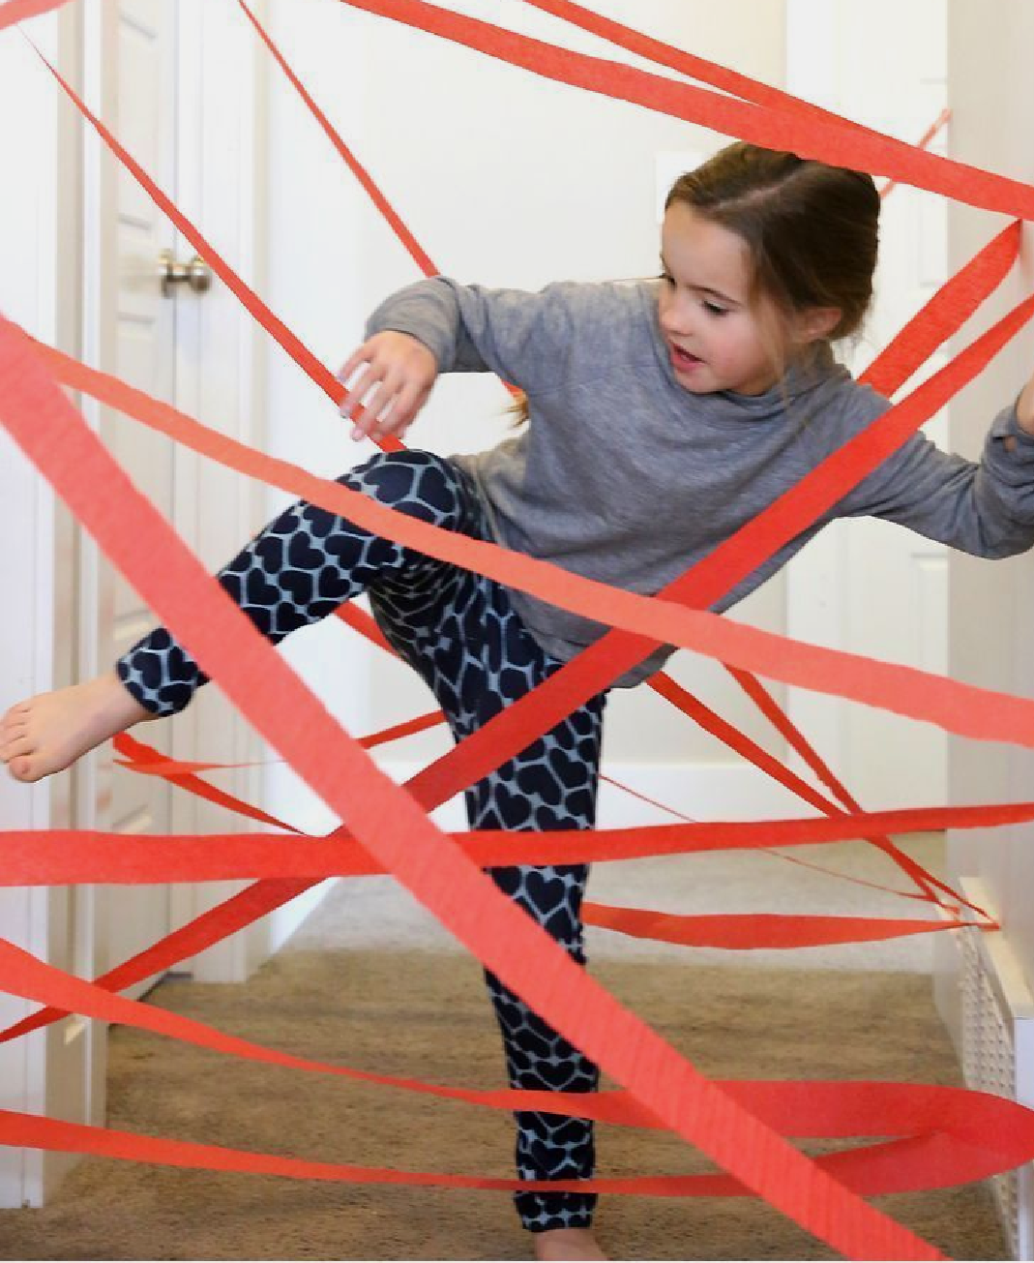

Viel Spaß wünscht Euch Eure Laura ;-)

